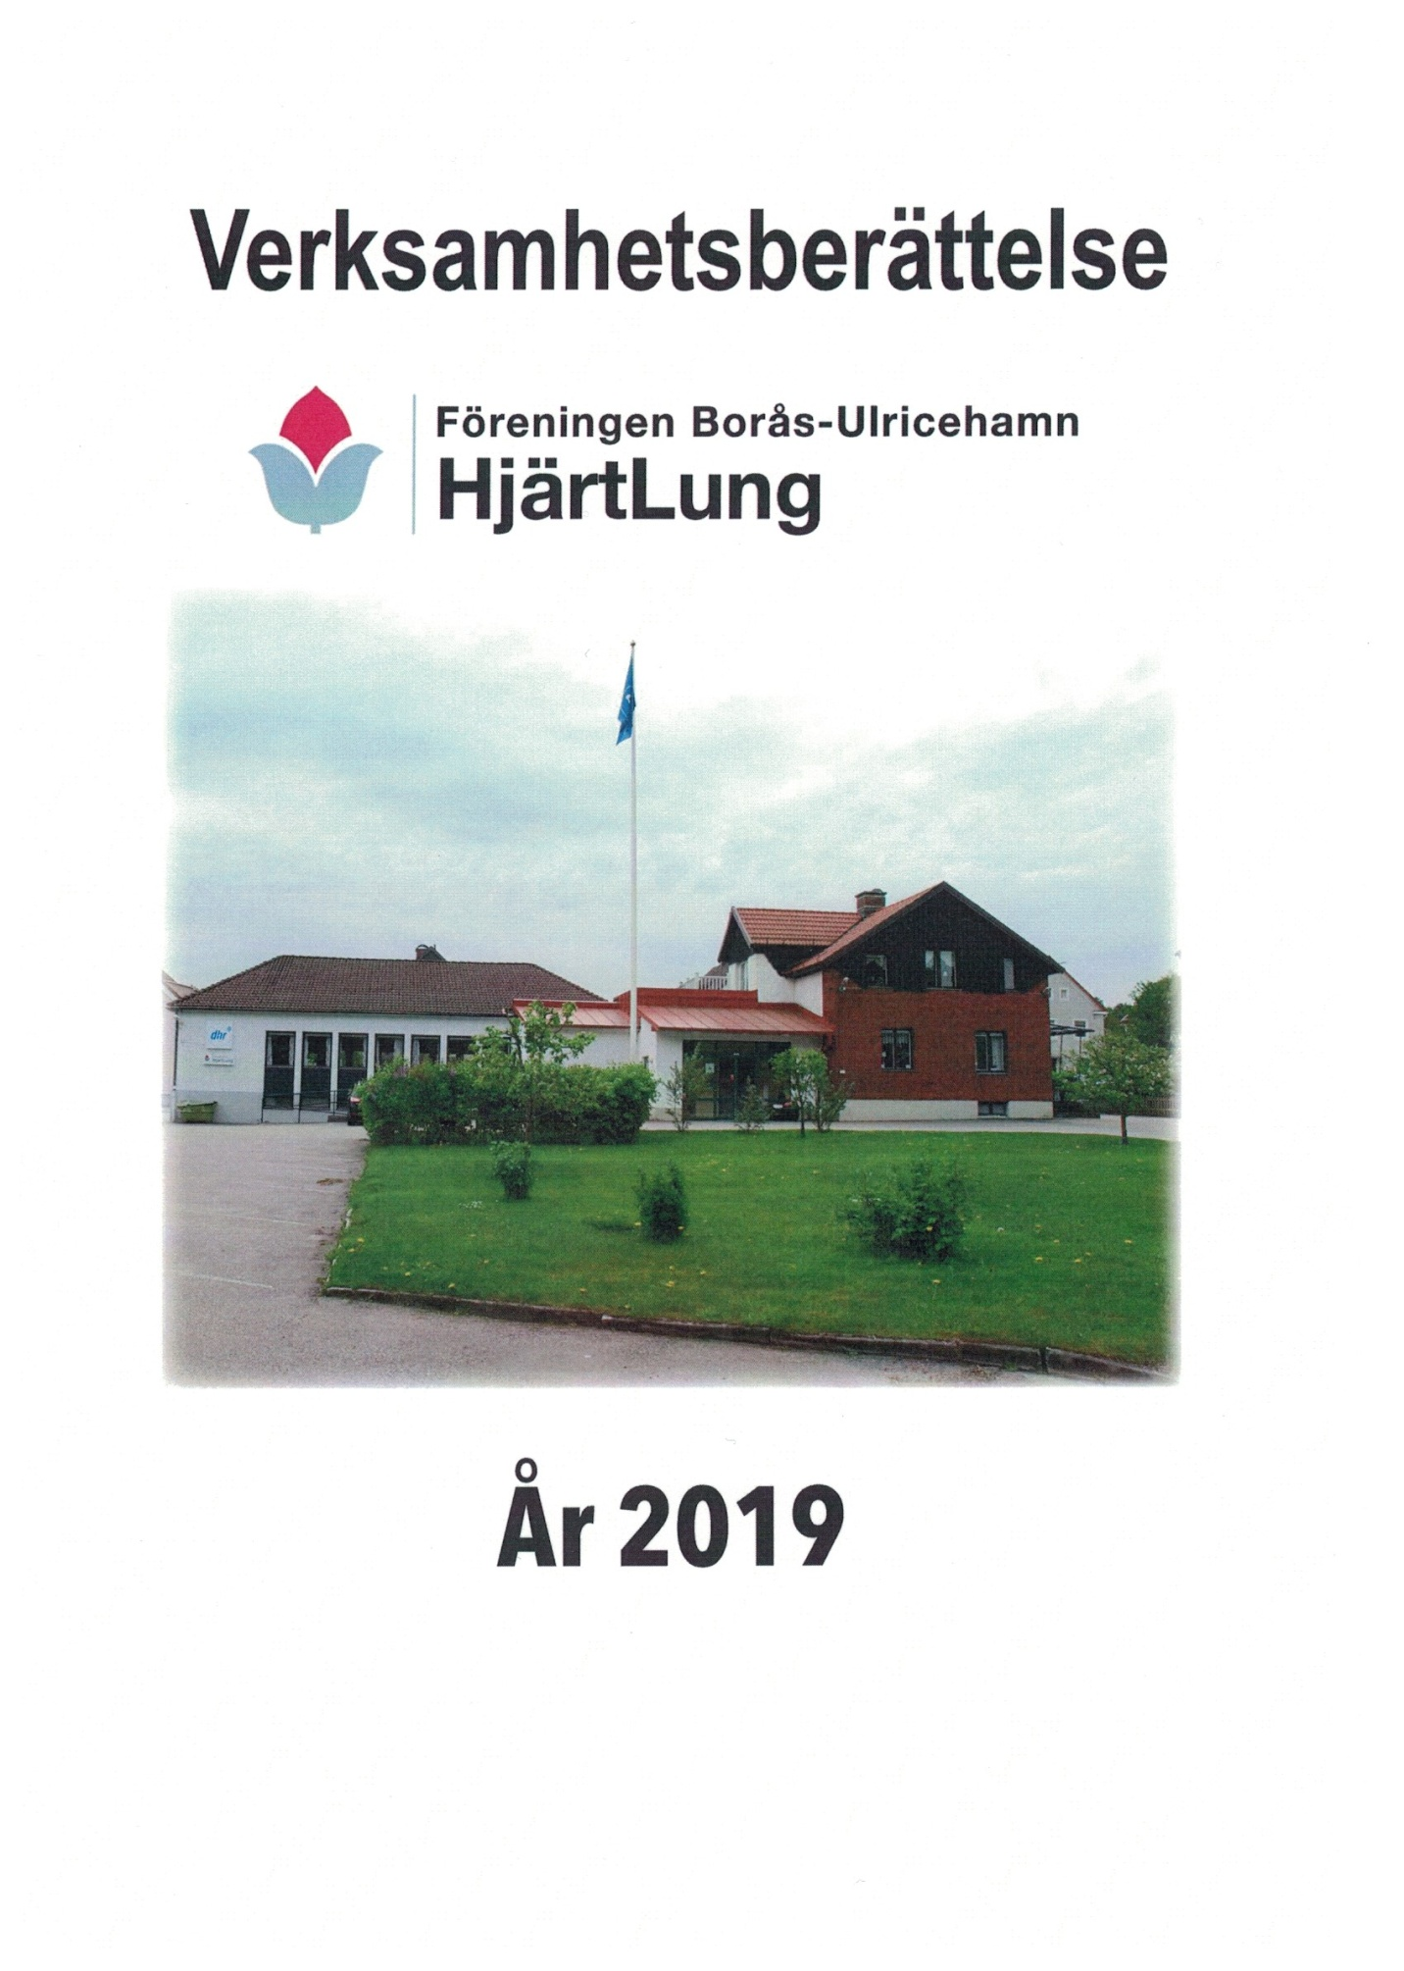

Förslag till dagordning vid årsmöte med Föreningen HjärtLung Borås - Ulricehamn
onsdagen den 26 februari 2020 klockan 18.00. Lokal: Stora salen, Ribbingsgården, Borås

- Mötets öppnande
- Parentation
- Fastställande av dagordningen
- Val av mötespresidium:
- Ordförande
- Sekreterare
- Två protokolljusterare tillika rösträknare
- Fastställande av röstlängd
- Årsmötets stadgeenliga utlysning
- Styrelsens verksamhets- och ekonomiska berättelse för år 2019
- Revisorernas berättelse
- Fastställande av balans- och resultaträkningsslut
- Beslut om styrelsens ansvarsfrihet
- Kongressbeslut om reviderade stadgar
- Förbundsstyrelsens rekommendationer gällande fastställande av instruktioner för valberedning och revisorer
- Beslut om byte av juridiskt namn till Föreningen Hjärt/Lung Borås - Ulricehamn
- Behandling av styrelsens förslag
- Uppmuntran av förtroendevalda och ledare
- Beslut om bilersättning
- Information om planerad verksamhet
- Behandling av inlämnade motioner
- Kongressbeslut av årsavgift för år 2021 vilket innebär att samtliga föreningar ska ha enhetlig medlemsavgift, 200: - / år. Detta träder i kraft 2021.
- Fastställande av budget för år 2020
- Val av:
- Ordförande, val på 2 år
- Kassör, val på 2 år
- Tre ordinarie ledamöter, val på 2 år
- Fyra ordinarie ledamöter, kvarstår 1 år
- Två ersättare, 1 nyval på 1 år, 1 omval på 1 år
- En ordinarie revisor, val på 2 år
- En ordinarie revisor, fyllnadsval på 1 år
- Två revisorsersättare, 1 nyval på 1 år, 1 kvarstår 1 år
- Studieorganisatör, kvarstår 1 år
- Ett egenvårdsombud Hjärta/Kärl, kvarstår 1 år
- Ett egenvårdsombud Hjärta/Kärl, nyval 2 år
- Ett egenvårdsombud Lunga, nyval på 2 år
- Ett egenvårdsombud Lunga, kvarstår 1 år
- Ombud länsföreningens årsmöte 2020, styrelsen utser
- Ersättare för ombudet 2020, styrelsen utser
- Val av en ledamot till valberedningen, nyval på 2 år
- Val av ledamöter till valberedningen, 1 nyval på 1 år, 1 kvarstår 1 år
- Val av en ersättare i valberedningen, nyval på 1 år
- Val av ordförande/sammankallande i valberedningen, nyval 2 år
- Nya frågor till styrelsen för behandling
- Avtackning
- Avslutning av årsmötet
- Servering och underhållning

VERKSAMHETSBERÄTTELSE FÖR FÖRENINGEN HJÄRTLUNG
BORÅS - ULRICEHAMN, VERKSAMHETSÅRET 2019

Styrelsen för Föreningen HjärtLung Borås-Ulricehamn har haft följande sammansättning under år 2019:

Ordförande: Bengt Bergqvist
Vice ordförande: Jan Friestedt
Kassör: Anna-Greta Wiklund
Sekreterare: Soija Holgersson

Ordinarie ledamöter: Stig Örnborg
Marie Lidberg
Anneli Forsberg
Agnetha Sjökvist
Gudrun Lilja

Ersättare: Gudrun Bunkert
Ronny Olsson

Revisorer, ordinarie: Mårten Davidsson
Per Hultin

Ersättare: Rolf Fransson
Örjan Eriksson

Medlemsutveckling
Totala medlemsantalet den 31 december 2019 var 923 personer.

Styrelsen har under året haft tio stycken protokollförda sammanträden.

Sammanträden – medlemsmöten under år 2019.

20/2 Årsmöte på Ribbingsgården. 136 medlemmar deltog. Föreningens sånggrupp underhöll.

6/3 Träff nya medlemmar, 59 personer deltog-

20/3 Medlemsmöte på Ribbingsgården. 113 medlemmar deltog. Apotekare Maria Warberg föreläste om mediciner. Pelle Larsson underhöll.

17/4 Påskfest. 101 personer deltog. Leif-Henrik & Tiverman underhöll

27/8 Träff inför SPA-resa till Estland, 43 deltog

3/9 Återträff med Norgeresenärerna, 28 deltog

2/10 Träff med nya medlemmar, 26 deltog

9/10 Medlemsmöte, 106 medlemmar deltog. Håkan Wolf berättade om olika platser i Spanien. Metrokvintetten underhöll.

13/11 Medlemsmöte, 126 medlemmar deltog. Malin Åbom, analytiker och Mikael Persson, utredare, Centrum för kunskap och säkerhet i Borås berättade om hur man undviker överfall och rån. Gunnar Carlberg underhöll.

11/12 Julfest, 155 deltog. Kulturskolans Lucia sjöng. Mattias Berggren underhöll.

Aktiviteter under 2019

Anpassad cirkelträning Hösten 14 tillfällen med totalt 153 deltagare
Grupp 1

Anpassad cirkelträning Våren 13 tillfällen med totalt 133 deltagare
Grupp 2 Hösten 14 tillfällen med totalt 155 deltagare

Anpassad cirkelträning Våren 13 tillfällen med totalt 257 deltagare
Grupp 1 Hösten 14 tillfällen med totalt 295 deltagare

Bingo Våren 8 tillfällen med totalt 36 deltagare
Hösten 7 tillfällen med totalt 42 deltagare

Blodtryck, syreupptagn. Våren 1 tillfälle med totalt 18 deltagare
Hösten 1 tillfälle med totalt 22 deltagare

Boule i Boulehallen Våren 13 tillfällen med totalt 197 deltagare
Hösten 13 tillfällen med totalt 253 deltagare

Bowling I Boråshallen Våren 16 tillfällen med totalt 178 deltagare
Hösten 15 tillfällen med totalt 159 deltagare

Canasta Våren 15 tillfällen med totalt 182 deltagare
Hösten 15 tillfällen med totalt 199 deltagare

Fågelkurs Våren 6 tillfällen med totalt 82 deltagare
Hösten 6 tillfällen med totalt 63 deltagare

Golf Våren 4 tillfällen med totalt 22 deltagare
Hösten 5 tillfällen med totalt 26 deltagare

Handarbetsgruppen Våren 6 tillfällen med totalt 31 deltagare
Hösten 7 tillfällen med totalt 37 deltagare

Hjärt-Lungräddning Våren 6 tillfällen med totalt 57 deltagare
Hösten 1 tillfälle med totalt 7 deltagare

Hjärtskola + ICD Våren 5 tillfällen med totalt 85 deltagare
Hösten 5 tillfällen med totalt 48 deltagare

Kostcirkel med många Våren 8 tillfällen med totalt 53 deltagare
varianter Hösten 7 tillfällen med totalt 62 deltagare

Kostcirkel, grönsaker Våren 8 tillfällen med totalt 87 deltagare Hösten 7 tillfällen med totalt 72 deltagare

Linedans Våren 11 tillfällen med totalt 115 deltagare Hösten 13 tillfällen med totalt 131 deltagare
Lungskola Våren 5 tillfällen med totalt 64 deltagare Hösten 5 tillfällen med totalt 34 deltagare
Läsecirkel Blekinge Hösten 5 tillfällen med totalt 112 deltagare

Läsecirkel Österlen Hösten 5 tillfällen med totalt 65 deltagare
Läsecirkel Italien Hösten 2 tillfällen med totalt 12 deltagare
Läsecirkel Norge Våren 5 tillfällen med 141 deltagare
Läsecirkel Dalarna Våren 6 tillfällen med totalt 82 deltagare
Lär känna Borås Våren 7 tillfällen med totalt 312 deltagare
Lättgympa Våren 14 tillfällen med totalt 236 deltagare
Hösten 14 tillfällen med totalt 227 deltagare

Medicinsk fotvård Våren 3 tillfällen med totalt 23 deltagare
Hösten 3 tillfällen med totalt 17 deltagare

Medicinsk Yoga-kurs Våren 6 tillfällen med totalt 62 deltagare
Hösten 6 tillfällen med totalt 64 deltagare

Promenader Våren 9 tillfällen med totalt 84 deltagare
Hösten 9 tillfällen med totalt 98 deltagare

Qi gong Våren 10 tillfällen med totalt 201 deltagare
Hösten 10 tillfällen med totalt 224 deltagare

Stresshantering Hösten 5 tillfällen med totalt 31 deltagare

Teckna eller Måla Våren 8 tillfällen med totalt 37 deltagare
Hösten 7 tillfällen med totalt 44 deltagare

Träslöjd Våren 12 tillfällen med totalt 104 deltagare
Hösten 12 tillfällen med totalt 81 deltagare

Vattengymnastik 1, sön Våren 15 tillfällen med totalt 318 deltagare
Hösten 15 tillfällen med totalt 304 deltagare

Vattengymnastik 2, sön Våren 15 tillfällen med totalt 356 deltagare
Hösten 15 tillfällen med totalt 321 deltagare

Vattengymnastik, mån Våren 15 tillfällen med totalt 421 deltagare
Hösten 15 tillfällen med totalt 398 deltagare

Vattengymnastik, tis Våren 15 tillfällen med totalt 368 deltagare
Hösten 15 tillfällen med totalt 297 deltagare

Vattengymnastik, fre Våren 14 tillfällen med totalt 386 deltagare
/Basta/Bada Hösten 14 tillfällen med totalt 296 deltagare

Vi sjunger tillsammans Våren 7 tillfällen med totalt 139 deltagare Hösten 6 tillfällen med totalt 120 deltagare
Äventyr fjärran länder Hösten 5 tillfällen med totalt 129 deltagare

Resor

23/4 Bussresa till Varberg och Getterön i syfte att studera fåglarnas liv. 16 personer
deltog.

8/5 Resa till Ryttmästarbostället, Simsjön utanför Skövde. 53 medlemmar deltog

14/5 Utflykt med medlemmar från aktiviteten ”Lättgympa” till Nitta Café.
27 medlemmar deltog.

19/5 - 22/5 Läsecirkelns resa till Dalarna, 17 deltog

6/6 – 9/6 Läsecirkelns resa till Norge, 34 deltog

16/7 Utflykt för äldre till Nitta Café. 30 medlemmar deltog

31/8 Uppskattningsresa för funktionärer, 57 deltog

5/9 Utflykt med båten ”Svanen” på Öresjö. 25 medlemmar deltog

8/9 – 16/9 SPA-resa till Pärnu Estland. 50 Medlemmar deltog

30/11 Utflykt julmarknad Tofta Herrgård. 62 medlemmar deltog

Revy- och teaterbesök

1/2 Falkenbergsrevyn ”Uppskruvat”. 49 medlemmar deltog

23/2 Tämtarevyn ”Svarta Hingsten”. 62 medlemmar deltog

5/10 Uppskattning för funktionärer. Musical på Åhaga 10 personer deltog

11/10 Show med Peter, Bruno & Matilda på Åhaga. 24 medlemmar deltog

Representation och utbildning

14/3 EVO-lunga Kungälv under temat ”Aktiv med KOL”. Presentation av det nya utbildningsprogrammet. Kerstin Lundgren och Anneli Forsberg deltog.

9/4 Funktionsrätt möte med representanter från Länsstyrelsen. Anneli Forsberg deltog.

11/5 – 12/5 ABF kurs för utbildning av styrelsens funktioner, Bohusgården, Uddevalla. Marie Lidberg och Ronny Olsson deltog.

11/6 KOL-dagar i Skövde. Anneli Forsberg och Kerstin Lundgren deltog.

24/8 – 25 /8 Släktforskarnas möte i kongresshuset, Borås. Stig Örnborg, Agnetha Sjökvist och Mona Holgersson var inbjuda som HLR-ansvariga.

30/9 Länsföreningens 20-årsjubileum i Kungälv. Stig Örnborg, Anna-Greta Wiklund, Gudrun Lilja, Marie Lidberg och Agnetha Sjökvist deltog.

13/11 SISU:s certifiering av föreningar på Åhaga, Borås. Jan Friestedt och Ronny Olsson
deltog

14/11 - 16/11 EVO-Lunga ombudsmöte i Stockholm. Kerstin Lundgren och Anneli Forsberg
deltog. Nytt tema handlade om kärlsjukdomar.

20/11 Funktionsrätt, FN:s resolution, informationsmöte i Annelundsvillan, Borås, Stig
Örnborg, Gudrun Lilja och Marie Lidberg deltog

Informationsträffar
SÄS Borås har inbjudit representanter från föreningen för att ge information om vad vi kan
erbjuda patienter och deras anhöriga efter sjukhusvistelse. Rune Medin och Mona Holgersson
har deltagit vid sex tillfällen.

Minimässor 4/2, 22/3, 26/8, 7/10.
Rune Medin, Stig Örnborg och Gudrun Lilja har deltagit i fyra minimässor på SÄS, Borås för att informera om aktiviteter och verksamheten på Föreningen HjärtLung Borås-Ulricehamn.

